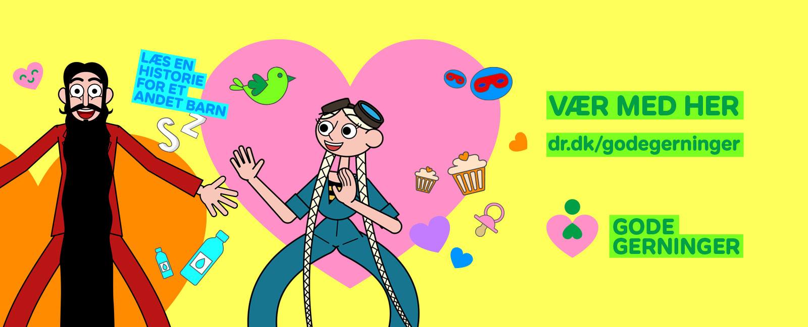

Ramasjang: Gode Gerninger Smitter

  - Danmarks Indsamling / Gode Gerninger
Kampagne fra den 11. januar - 6. februar 2021

Kære …………………
Alt det gode, du gør, smitter. DR, Novo Nordisk Fonden og en række samarbejdspartnere inviterer derfor alle landets børn til at gøre gode gerninger op til Danmarks Indsamling 2021. Børnenes gode gerninger bliver vekslet til flotte beløb, der skal give håb for børn i Syrien.
Novo Nordisk Fonden giver 20 kr. til Danmarks Indsamling for hver god gerning.
Biblioteker landet over inviterer alle børn i Ramasjang-målgruppen til at gøre en forskel der, hvor de er, men alle børn er naturligvis velkomne til at deltage. Ingen kan gøre alt, men alle kan gøre noget, og hver en god gerning tæller.

Gør en god gerning indenfor følgende 10 kategorier:
- Indsaml noget skrald
- Hjælp dyrene i naturen / haven
- Hjælp din nabo
- Bag en kage til en, du vil glæde
- Ring / skriv til dine bedsteforældre
- Send en hilsen til nogen på et plejehjem
- Hjælp nogle nybagte forældre
- Gå en tur med en ven / nabo / familiemedlem
- Gør en hemmelig tjeneste for nogen
- Læs en historie højt for et andet barn

Måske kan du låne bøger på dit lokale bibliotek eller låne en e-bog, som du kan læse højt for et andet barn eller finde bøger med tips og tricks til at bygge et insekthotel til gavn for dyrene i haven.
Det kan også være, I har læst en god bog, I gerne vil dele. Så kan I optage en video, mens I læser historien og sender den måske til de ældre på det lokale plejehjem. Og sådan er der uendeligt mange gode gerninger at gøre, der skaber glæde.
På DR Skole og på DR Spire vil der også komme ideer til, hvordan I som klasse eller børnehave kan gøre gode gerninger.
I har sikkert selv en masse fantastiske ideer til gode gerninger, som I kan lave – og de tæller selvfølgelig også med

Sådan registreres de Gode Gerninger
Biblioteket er det sted, I normalt kan komme forbi og registrere jeres gode gerninger og få udleveret et Godhedsbevis, men det kan I desværre ikke i år pga. covid19-restriktioner.
I år vil I derfor kunne registrere de gode gerninger digitalt på dr.dk/godegerninger
Her kan I vælge at vedhæfte et foto eller en video, samt printe et diplom/Godhedsbevis.
Som skole, organisation eller institution, kan I få det lokale bibliotek til at registrere alle de udførte gerninger, som I har lavet på én gang. Så tøv ikke med at maile eller ringe ind til det lokale bibliotek, og fortæl om alle jeres gode gerninger.
Læs mere om Danmarks Indsamling 2021 på www.danmarksindsamling.dk

Med venlig hilsen

